あいさつは
人とつながる
魔法のことば

「おはよう！」は
人とつながる
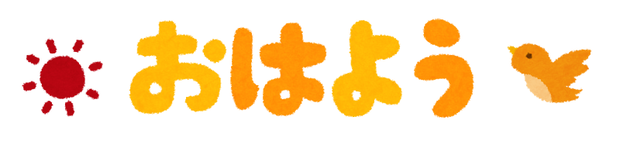
魔法のことば

